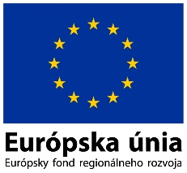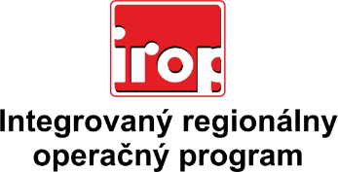

Zoznam odborných hodnotiteľov
Kód výzvy | Mená odborných hodnotiteľov
IROP-PO4-SC431-2017-16  12. hodnotiace kolo | Ing. Jozef Halaška
 | Ing. Lucia Romančíková
 | Ing. Marek Lietava
 | Ing. Ľubomír Vigláš

